**Manual de usuario  
Academia USAC**

Josue Eduardo Nimatuj Piedrasanta 201632173

# Indice

Indice 1

Introducción: 2

¿Que es usac? 3

Pagina Inicio Academia Usac 3

Registro y Acceso 4

Cerrar sesión 7

Explorando los Cursos 8

Interfaz de Usuario 9

# Introducción:

Esta plataforma online ha sido diseñada con el objetivo de proporcionar a los estudiantes una experiencia educativa de primera clase en áreas fundamentales como negocios, medicina y programación. Este manual está diseñado para ayudarte a navegar por la plataforma de manera eficiente, garantizando que aproveches al máximo los recursos y herramientas disponibles para alcanzar tus metas académicas.

# ¿Que es usac?

USAC, que significa "Universidad de Cursos Avanzados", es una academia virtual comprometida con la excelencia educativa. Ofrecemos una amplia gama de cursos especializados en negocios, medicina y programación, proporcionando a nuestros estudiantes las habilidades y conocimientos necesarios para sobresalir en estos campos competitivos y en constante evolución.

# Pagina Inicio Academia Usac

En esta sección contamos con la una vista de las intalaciones, información de la academia y una barra de navegación en la que podemos acceder a las diversas funcionalidades de la pagina web.

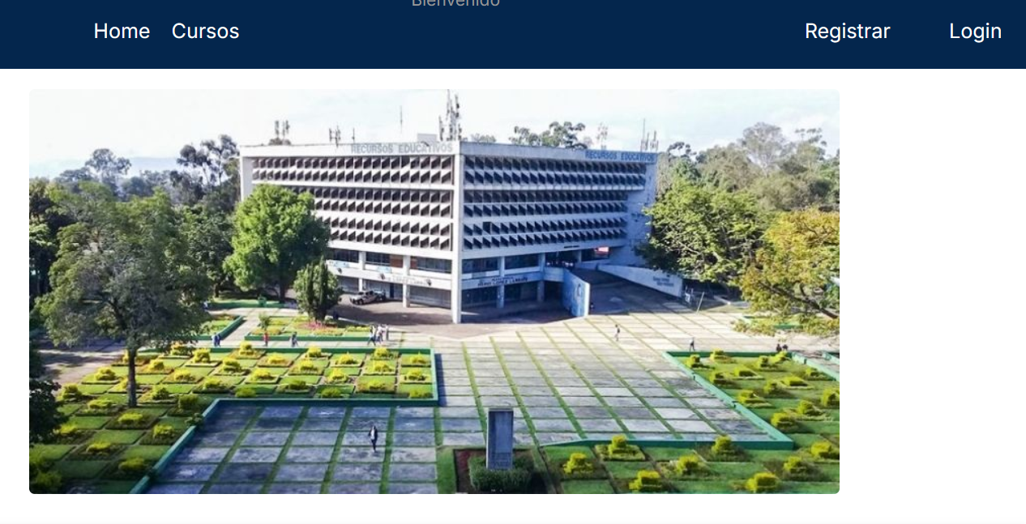

Barra de Navegacion

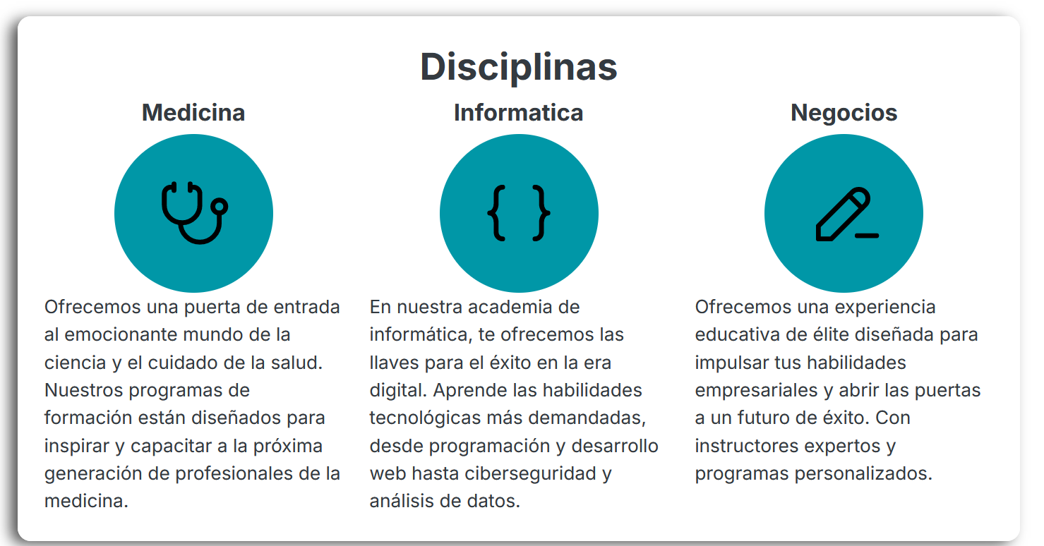

Pie de pagina.

Contenido principal de la pagina.



# Registro y Acceso

Podemos acceder al registro de ‘estudiante’ y ‘profesor desde la sección de la pagina principal al hacer clic sobre registro. Este abrirá un apartado en que le dará a elegir que tipo de usuario desea registrar.

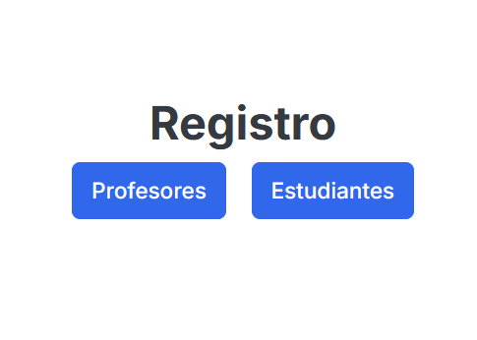

Para el caso de Profesor se presenta el siguiente formulario, deberá llenar todos los campos e ingresar una contraseña según las recomendaciones.

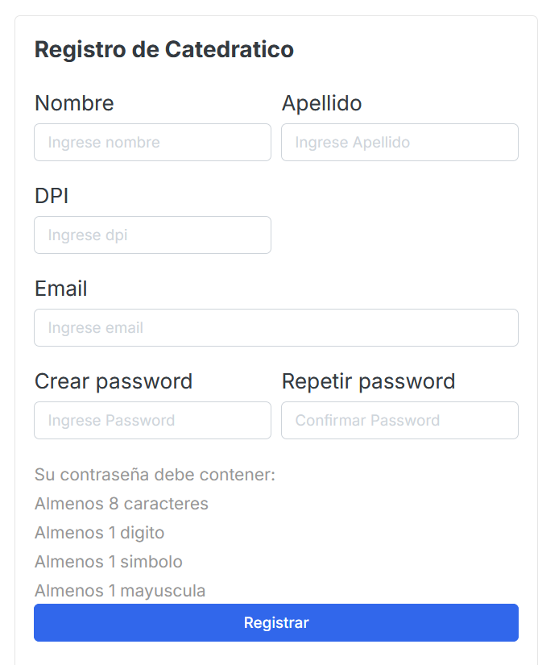

Tomar en cuenta los lineamientos para crear un password correctamente.

Una vez se halla registrado el usuario exitosamente la página le enviara un mensaje: “Gracias por registrate en el Portal Academia USAC, te hemos enviado un email para confirmar tu cuenta” seguido del email o correo electrónico que ingreso en el formulario de registro.

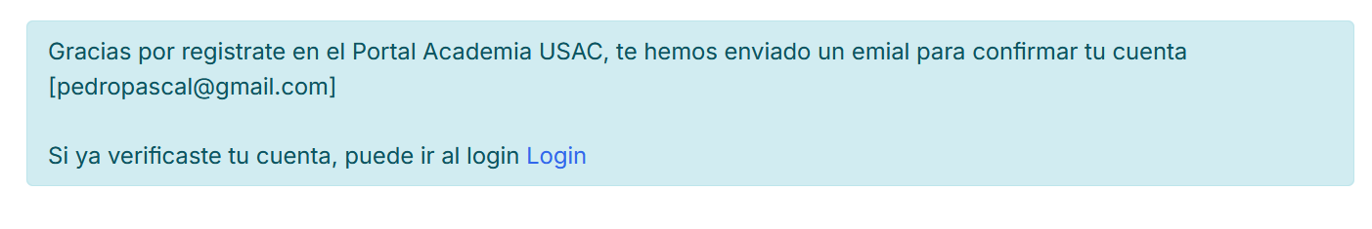

Debera verificar su cuenta de email y darle clic al link el cual activar su cuenta y podrá iniciar sesión en la academia.

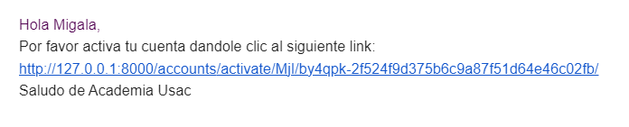

Para la creación del ‘Estudiante’ se presenta el siguiente formulario el cual deberá llenar todos los campos de formulario correctamente y al igual que el registro de ‘profesor’ deberá seguir los lineamientos para crea un password correctamente.

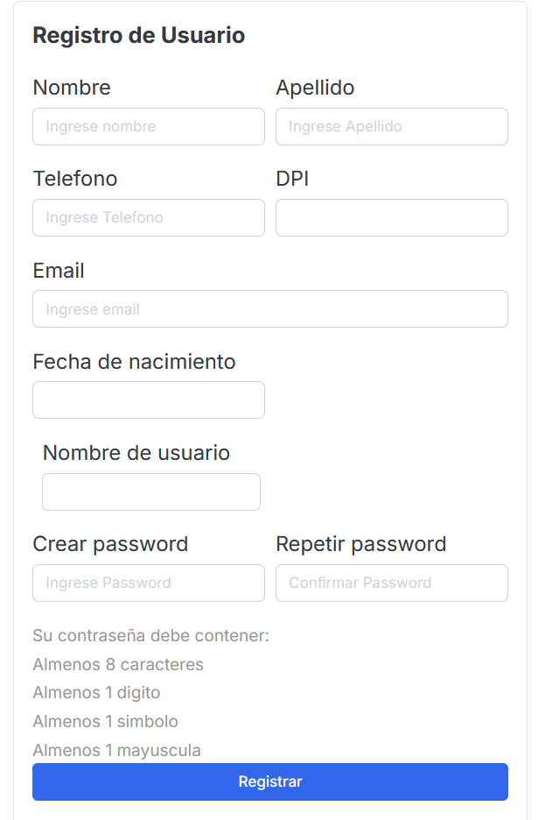

Seguido se le mostrara el mensaje: “Gracias por registrate en el Portal Academia USAC, te hemos enviado un emial para confirmar tu cuenta [pedropascal@gmail.com]” deberá ingresar a su cuenta Gmail que ingreso en el registro de estudiante y darle clic al enlace para activar la cuenta, y así poder iniciar sesión.

Para el caso de inicio de sesión ya se de ‘Profesor’ o ‘Estudiantes’ puede dirigirse al link ‘log in’ en la barra de navegación, debe ingresar la información que se solicita en cada campo. Una vez ingresada la información la pagina le rederigira a un dashboard o panel personal.

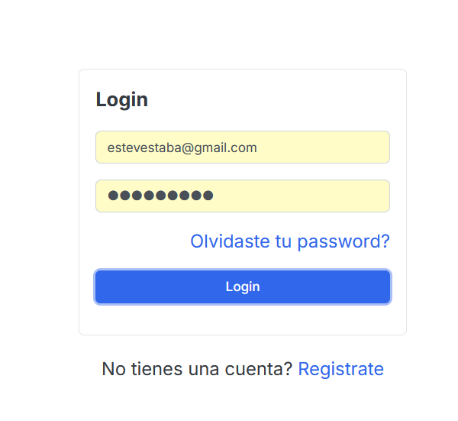

# Cerrar sesión

Para cerrar sesión ya sea ‘Profesores’ o ‘Estudiantes’, diríjase al link ‘Cerrar Sesion’en la barra de navegación.



Al hacer clic sobre el enlace, cerrara sesión, y le mostrara la pagina de “log in” con un mensaje de “Ha salido de sesion”.

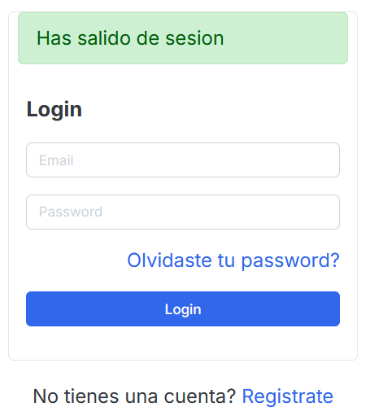

# Explorando los Cursos

En la barra de navegación encontrar el enlace llamado ‘Cursos’ que mostrar el catalogo de cursos que ofrece la academia de estudios.

Se muestra una sección de categorías de disciplinas y todos los cursos que se ofrecen en la academia USAC.

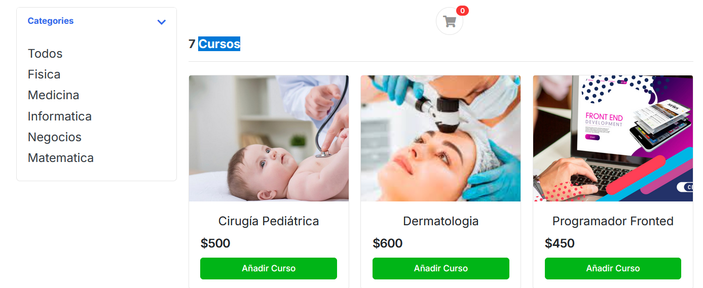

Nota: Debe haber iniciado sesión previamente para poder agregar un curso a su grupo de estudio.

En el lado izquierdo puede ver una sección con las diferentes categorías de cursos que ofrece el catalogo de cursos de la academia. En el podrá clasificar o filtrar según su disciplina de estudio que dese.

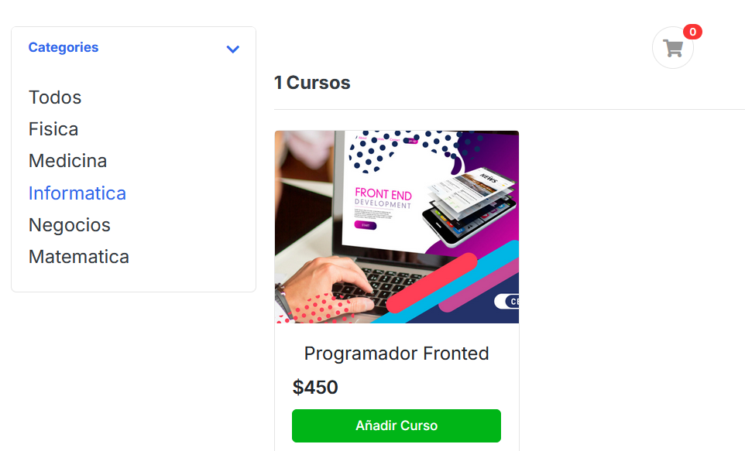

En la parte superior podrá ver un icono de carrito de compras en el podrá revisar sus cursos agregado a su grupo de estudio. También le indica cuantos cursos tiene agregados en su grupo de estudios.



Para ver la cantidad de cursos seleccionados se debe darle clic al icono de carrito de compras este llevara a una pagina donde se le mostrara el total de cursos seleccionados, el valor de cada uno y el coste total de todos los cursos.

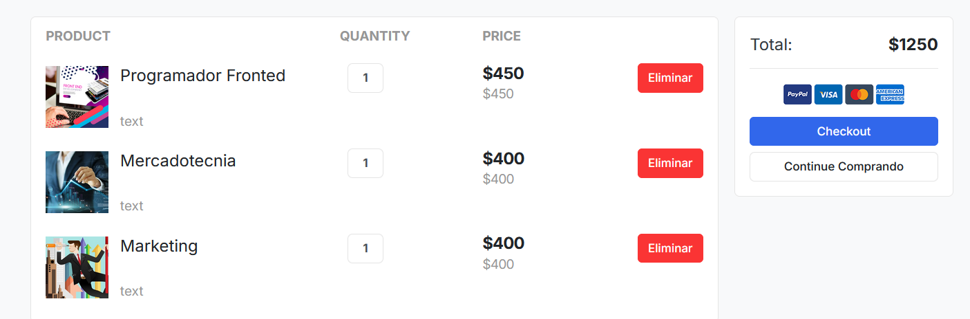

# Interfaz de Usuario

Una vez iniciado sesión, automáticamente será llevado un dashboard, el diseño del Dashboard dependerá si inicio sesión una cuenta de “Profesor” o “Estudiante”. Para el caso de ‘Estudiante’ la información que se muestra será sobre los cursos asignado. A continuación, se muestra el Dashboard para estudiante:

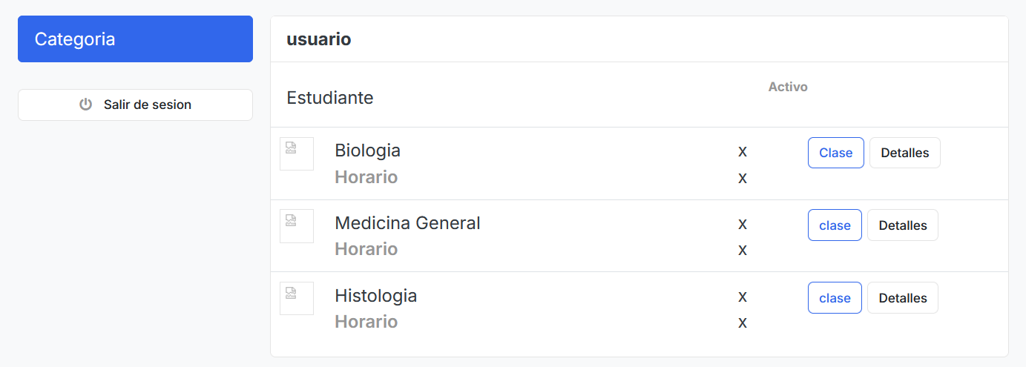

En el caso de “Profesor” mostrar los cursos que imparte.

